**Основы Алгоритмизации и Программирования**

**Малина Евгения**

**2ИСИП-319**

**Задание L1.0 Зарегистрироваться на GitHub, опробовать работу с гит репозиторием через гит 2.8 GitExstension.**

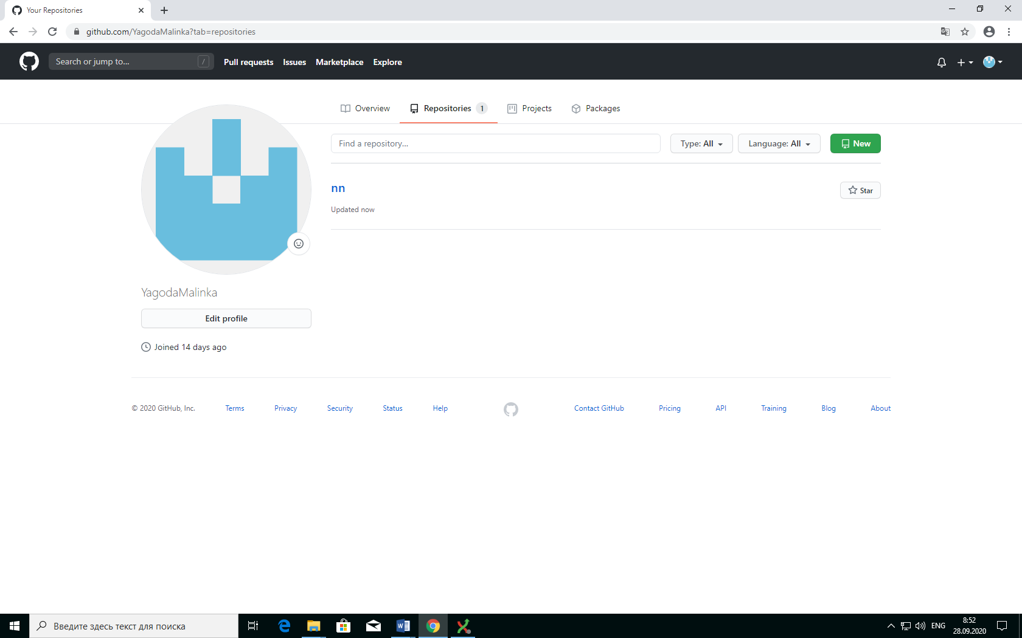

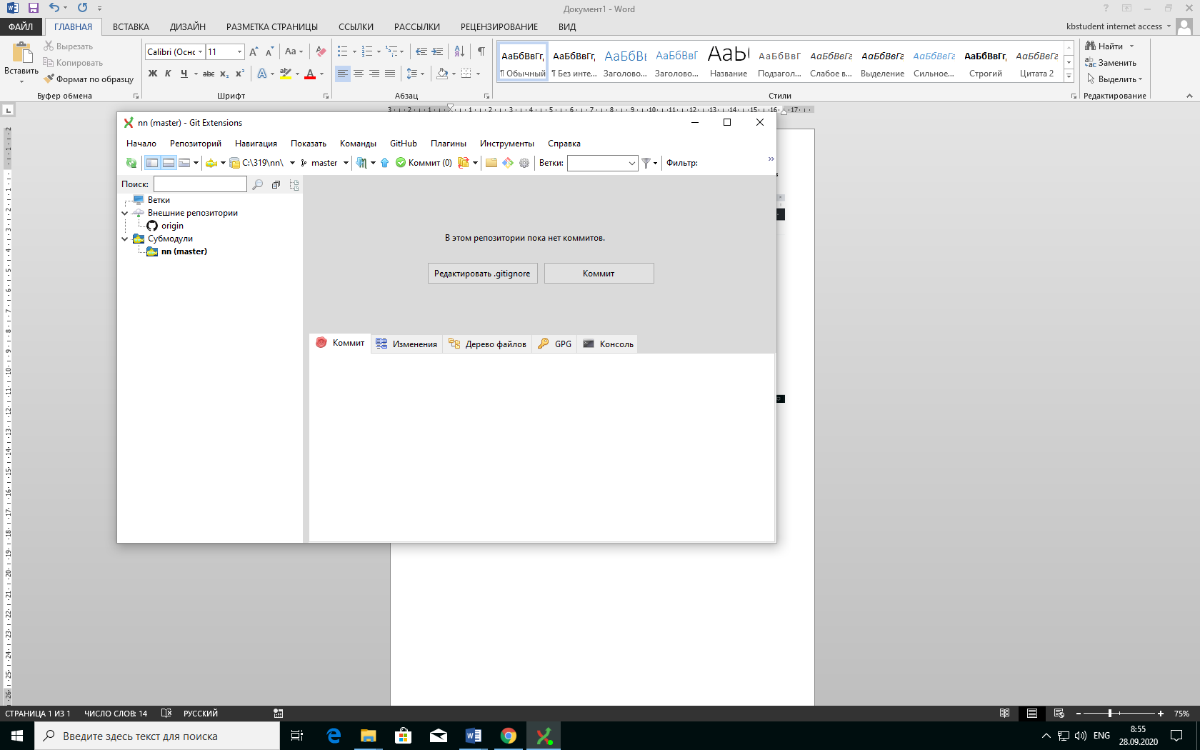

* Зарегистрировалась на https://github.com/
* Заглянула в папку яндекс диск/обменка/Git
* Получила копию репозитория к себе на PC.
* Затем перешла в папку репозитория и создала текстовый файл.
* Текст файла:

"ФИО

Привет мир"

* Сохранила файл.
* Проиндексировала файл через GitExtensions.
* Сделала коммит через GitExtensions с коментарием "***"
* Отправила изменения на GitHub.

**Задание L1.1. Повторить алгебру логики с помощью игры**

1. Зашла на Яндекс диск в папку Архитектура Аппаратных Средств
2. Скачала программу Logic.exe и начала играть



1. 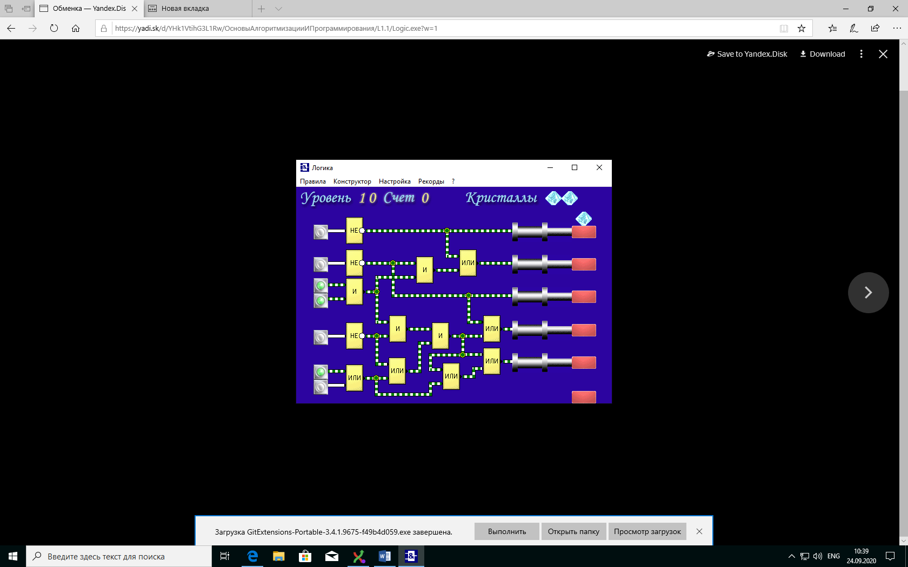
2. Дошла до 10 уровня и увидел картинку Шрека с ослом.

**Задание 1.2 L Программа BrainF**

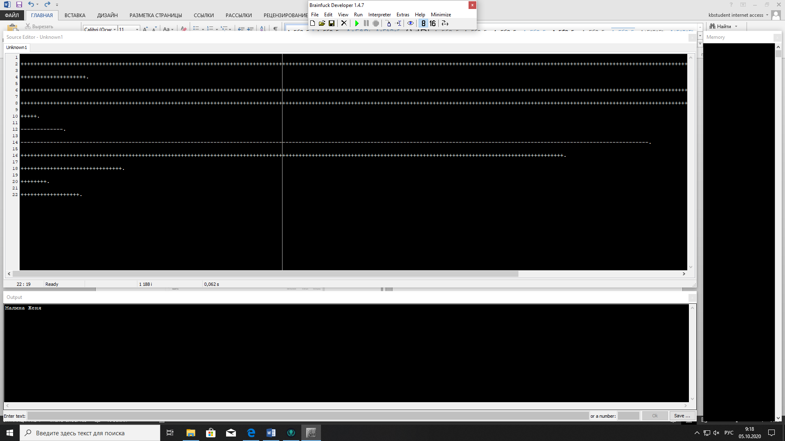

1. Я скачали из Яндек.диска программу BrainF
2. На картинке мы видим среду разработки процедурной BrainF и IDE и программный код выводящий имя и фамилию студента.